PLANO DE AULA
Aula 01 | Tempo estimado: 1 hora e 30 minutos | Faixa-Etária: Basic 2
Tipo da atividade: Offline
Ferramenta(s): Papel, lápis e borracha

Conteúdos
- Introdução a Hardware, Software e Binário.

Objetivos
- Definir e diferenciar hardware, software e binário;
- Entender a relação entre esses três componentes no mundo da computação;
- Conhecer exemplos práticos de cada componente.

Estratégias e atividades
- O ENIAC, é uma das máquinas mais famosas na história da computação.
  - O ENIAC foi projetado e construído durante a Segunda Guerra Mundial.
  - Originalmente, o ENIAC foi criado para ajudar nos cálculos de tabelas de artilharia para o Exército dos EUA. No entanto, sua capacidade de processamento rapidamente encontrou outras aplicações após o fim da guerra.

- Características:
  - Utilizava mais de 17.000 válvulas a vácuo, pesava cerca de 30 toneladas e ocupava uma área de 167 m².
  - Podia realizar 5.000 adições, 357 multiplicações ou 38 divisões em um segundo. Isso pode não parecer muito hoje, mas era revolucionário na época.
  - O ENIAC era programável, mas a programação era feita manualmente, rearranjando uma complexa configuração de cabos e chaves.

- Vídeo para os alunos: https://www.youtube.com/watch?v=1gnma3w7adI
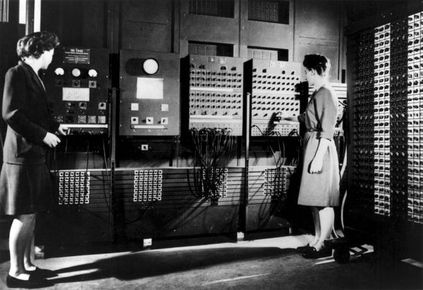

- Hardware
  - Definição: É a parte física do computador, ou seja, todos os componentes eletrônicos, elétricos, chips, fios, etc. Tudo o que você pode tocar.

- CPU (Central Processing Unit)
  - Também conhecida como processador.
  - É o "cérebro" do computador.
  - Responsável por executar instruções de programas.
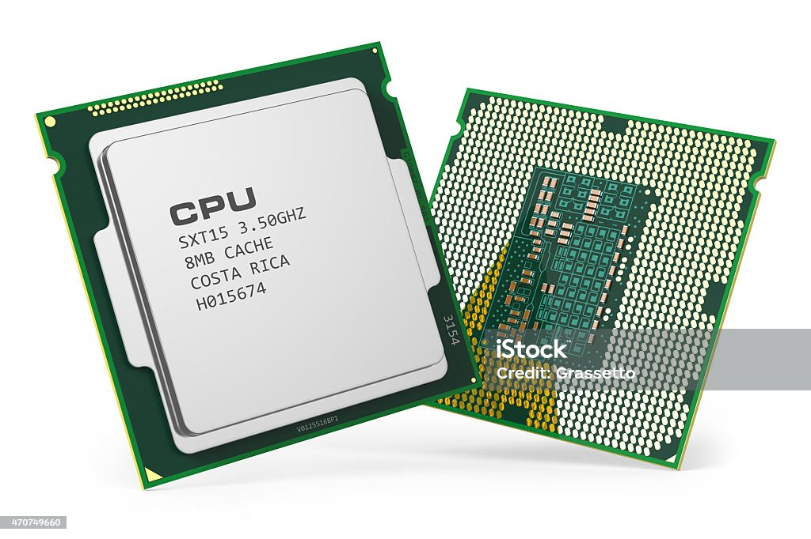

- RAM (Random Access Memory)
  - Memória volátil utilizada para armazenar dados temporários durante a execução de programas.
  - Quanto mais RAM, mais tarefas podem ser realizadas simultaneamente.
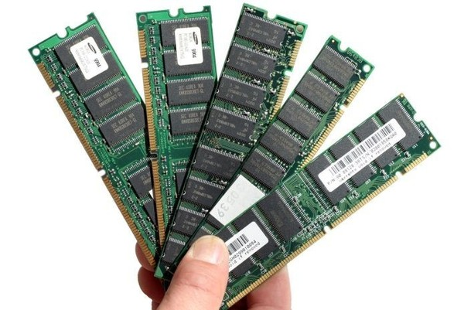

- Disco rígido (HDD/SSD)
  - Armazenamento não volátil.
    - O armazenamento não volátil consiste no tipo de armazenamento em que se pode persistir dados; isto é: uma vez gravados, os dados são conservados e portanto não há perda ao se retirar a fonte de energia.
  - HDD é baseado em discos magnéticos enquanto SSD é baseado em chips de memória flash.
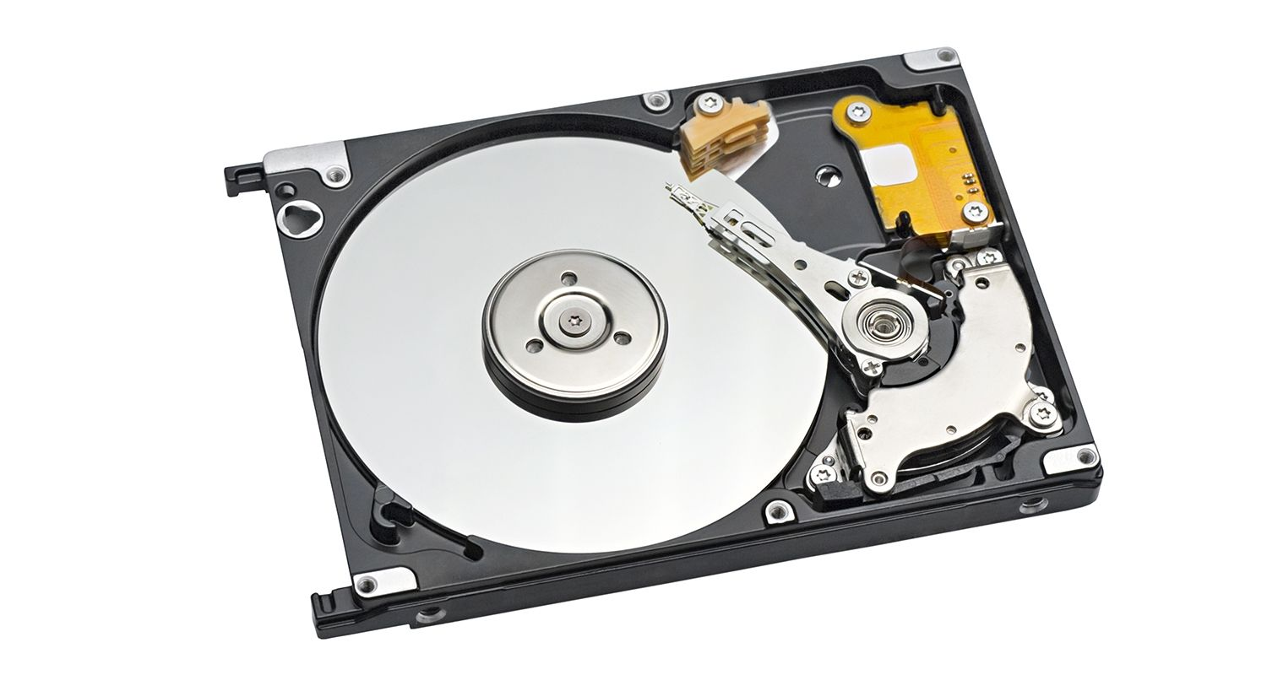
  - SSD é geralmente mais rápido que HDD.
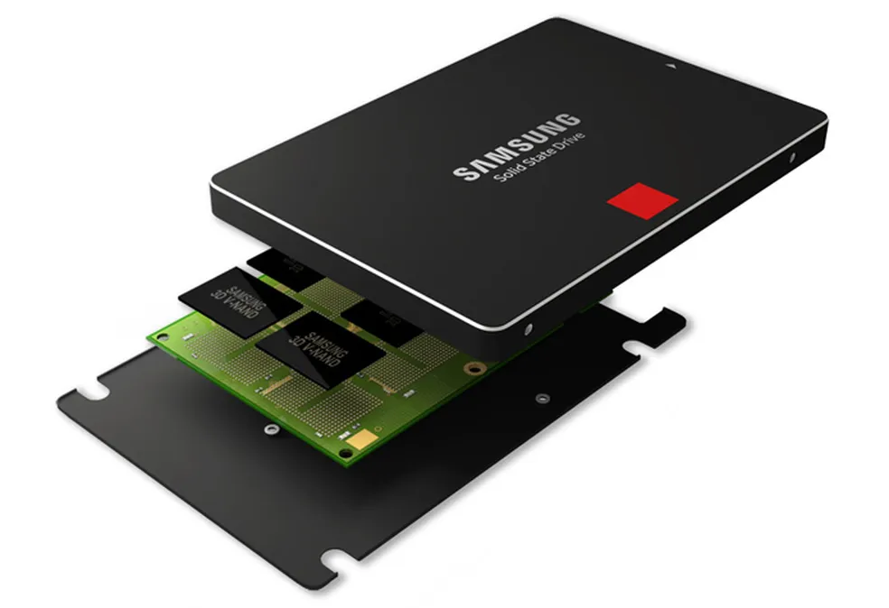

- Placa de vídeo: Processa gráficos e envia sinais de vídeo para o monitor.
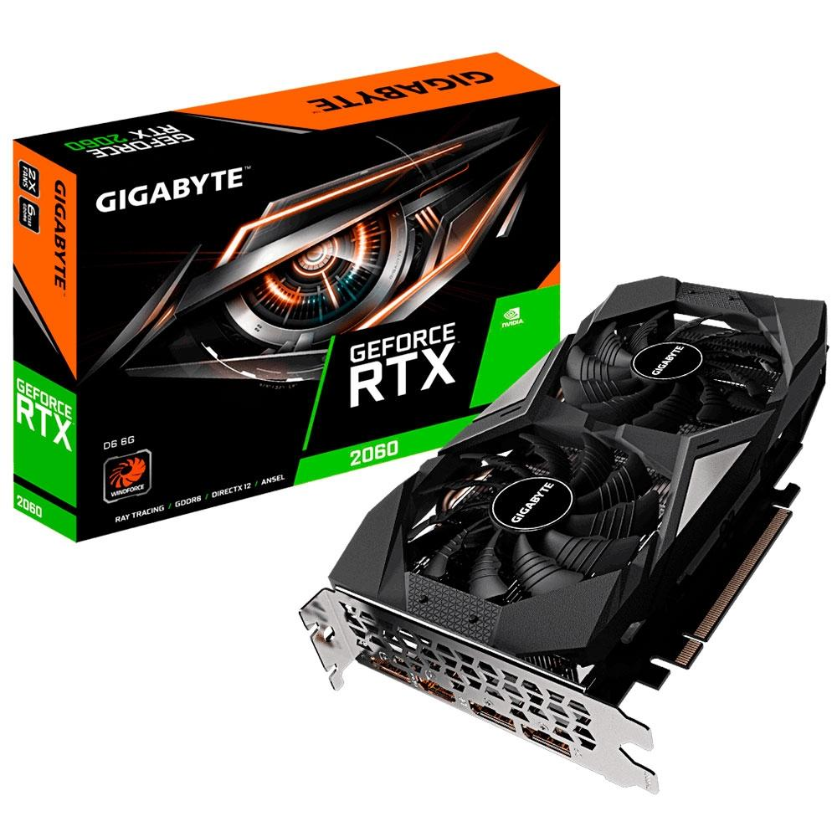
- Placa de som: Processa áudio para ser reproduzido por alto-falantes ou fones de ouvido.
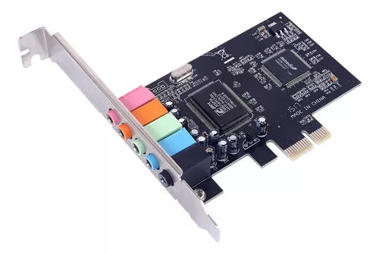

- Placa-mãe: Componente que conecta todos os outros componentes.
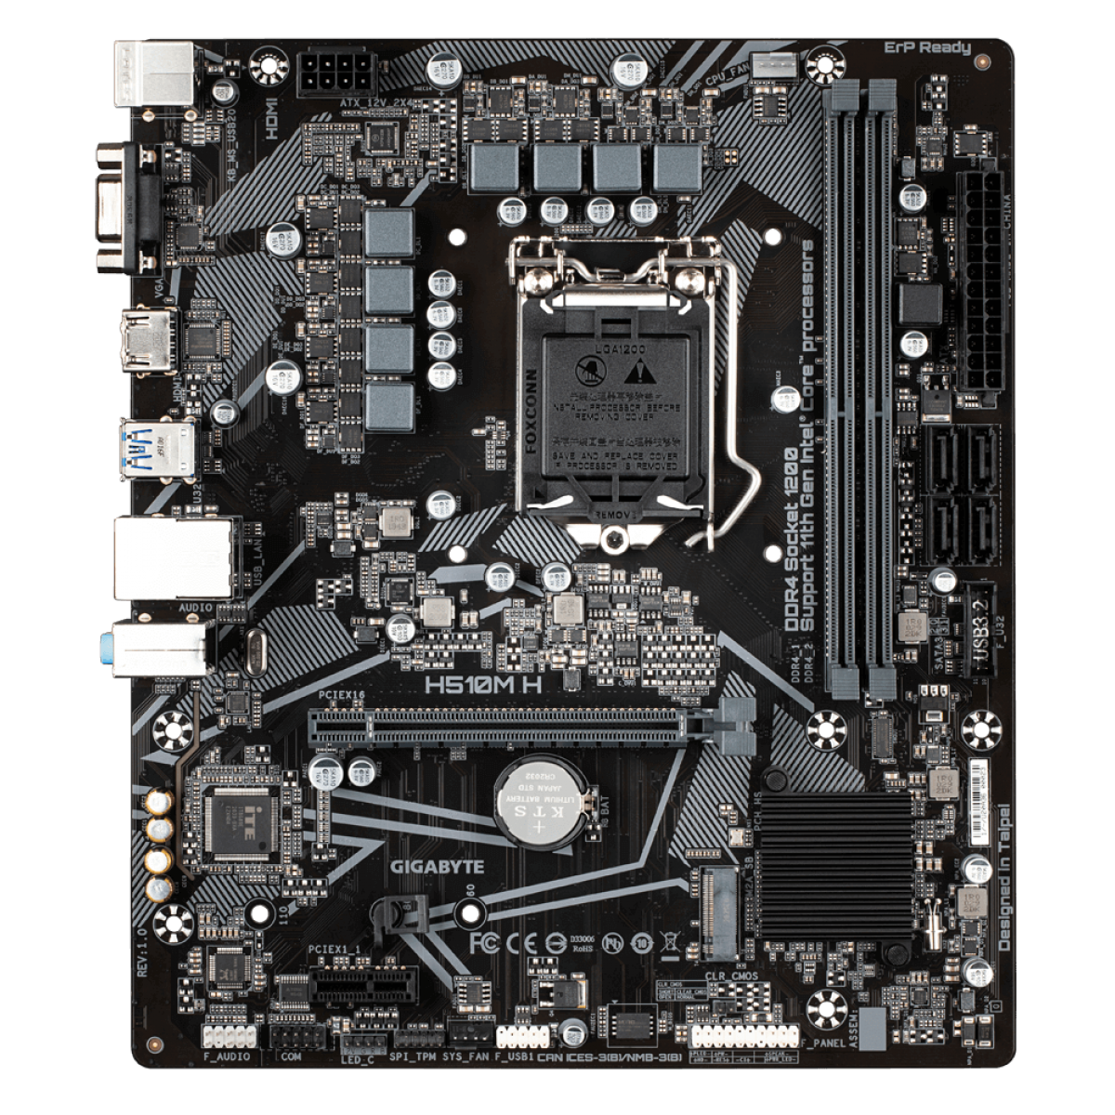

- Software
  - Conjunto de instruções que dizem ao hardware o que fazer. Sem software, o hardware seria inútil.

- Sistemas Operacionais
  - Interface entre o usuário e o hardware.
  - Gerencia recursos do computador e fornece serviços para programas de aplicação.

- Aplicativos
  - Programas criados para realizar tarefas específicas.
  - Exemplos: editores de texto, navegadores web, jogos.

- Binário
  - Sistema numérico usado internamente pelos computadores, baseado em dois números: 0 (desligado) e 1 (ligado).

Recursos
- Papel, lápis e borracha.

Observação
- Nada a observar.

Tarefas
- Por gentileza, assistam ao vídeo recomendado como parte das atividades complementares do curso. Após a visualização, elaborem um resumo acerca do conteúdo apresentado e entreguem-no redigido em papel na próxima aula: https://www.youtube.com/watch?v=rS1SgcjYbIE

